**PON GOV 2014-2020 - Avviso OCPA 2020   
Progetto PayFlowPA (CUP J91J18000010006)**

**Attestazioni avvenuta esecuzione attività**

Allo scopo di standardizzare le attestazioni per l’avvenuta esecuzione attività di azioni progettuali strettamente connesse a deliverable / indicatori progettuali, sono state predisposti alcuni format specifici che dovranno essere compilati dagli enti riusanti a completamento delle attività svolte e successivamente vidimati dal Capofila

Nella tabella seguente si riassumono le attività coinvolte e i relativi indicatori certificati.

|  |  |
| --- | --- |
| ***Azione*** | ***Indicatori coinvolti*** |
| *A.3.2. “Trasferimento di tutte le componenti definite nel “kit di riuso” relativo a PayFlowPA”* | *Numero di trasferimenti della soluzione PayFlowPA (previsti uno per ogni ente riusante)* |
| *A.3.3 “Erogazione di interventi formativi al personale degli Enti riusanti (formazione ai formatori) sia da remoto (es webinar) sia tramite seminari in presenza* | *Numero eventi formativi al personale degli Enti riusanti* |
| *A.3.4 “Predisposizione dell’infrastruttura e degli ambienti necessari ed installazione della soluzione PayFlowPA con la fornitura delle necessarie attività di supporto e assistenza, approvata ed autorizzata dagli organi di governance del progetto (moduli prioritari, enti pilota, …).* | *Rapporto sulle attività svolte per l'installazione della soluzione PayFlowPA*  *Numero di Enti riusanti che hanno installato PayFlowPA* |
| *A.3.6 “Attività di monitoraggio per la rendicontazione dello stato di trasferimento, adeguamento e recepimento del kit di riuso”* | *Enti aderenti al sistema PayFlowPA* |
| *A.4.5 “Pianificazione delle release e messa a disposizione degli sviluppi a tutti gli Enti al fine di mantenere una release unica”* | *Numero di installazioni delle evoluzioni (prevista uno per ogni ente riusante)* |
| *A.5.4 “Interventi informativi e formativi da parte degli enti aderenti al partenariato ai propri enti territoriali, sia attraverso webinar sia attraverso seminari in presenza, per proporre l’adozione della buona pratica proposta* | *Numero eventi formativi del partenariato ai propri enti territoriali* |

Ai format sottoscritti potranno essere allegati documenti comprovanti dettagli tecnici e/o dati di dettaglio relativi alle attività coinvolte. Ad esempio:

* per il trasferimento del software, potrà essere opportuno indicare
  + Comunicazione attivazione area download
  + Avvenuto download del software (log)
* per le attività formative interne (formazione formatori)
  + La modalità di erogazione adottata
  + L’URL dell’area/piattaforma on-line utilizzata per l’erogazione
  + L’elenco dei partecipanti / fruitori
  + Tracciamento di avvenuta fruizione / consultazione
* per l’installazione del software / l’installazione/ adozione dell’evoluzione
  + Checklist installazione (predisposta da Almaviva)
  + Rapporto attività tecniche eseguite
  + Eventuale status ente cedente rilevabile dalla proposta progettuale
* per l’adozione del software
  + Eventuale Atto interno comprovante l’adozione
  + Documentazione a supporto delle motivazioni attestanti le deroghe previste rispetto all’adozione completa (ad esempio processi paralleli di adesione, mutate condizioni dell’ente non prevedibili, provvedimenti regolamentari, problematiche tecniche inerenti forniture di servizi e attrezzature, …
  + Documento generale di collaudo (predisposto da Almaviva)
  + Rapporto attività tecniche eseguite
* per la formazione degli enti territoriali
  + La modalità di erogazione adottata
  + L’URL dell’area/piattaforma on-line utilizzata per l’erogazione
  + L’elenco dei partecipanti / fruitori (tramite propri strumenti/piattaforme)
  + L’elenco dei partecipanti / fruitori richiesti (tramite piattaforma PayflowPA)
  + Tracciamento di avvenuta fruizione / consultazione

**PON GOV 2014-2020 - Avviso OCPA 2020   
Progetto PayFlowPA (CUP J91J18000010006)**

**Attestazione avvenuta esecuzione attività**

In relazione alle attività previste nell’ambito dell’**Azione A3 “Trasferimento della buona pratica tra Ente/i Cedente/i ed Enti Riusanti**” e in particolare della sottoazione *A.3.2 “Trasferimento di tutte le componenti definite nel “kit di riuso” relativo a PayFlowPA”,* si attesta di aver al trasferimento della soluzione PayFlowPa condivisa tramite **piattaforma Sharepoint.**

*(****ALLEGATO 1****: comunicazione trasmissione credenziali, messaggio sistema per avvenuto download/accesso)*

Milano, 16 novembre 2020

Ente: REGIONE LOMBARDIA

Il referente di progetto: Riccardo Scuteri

Ente Capofila: ________________________

Il referente di progetto: ________________________

Project manager: ________________________

**PON GOV 2014-2020 - Avviso OCPA 2020   
Progetto PayFlowPA (CUP J91J18000010006)**

**Attestazione avvenuta esecuzione attività**

In relazione alle attività previste nell’ambito dell’**Azione A3 “Trasferimento della buona pratica tra Ente/i Cedente/i ed Enti Riusanti**” e in particolare della sottoazione *A.3.3 “Erogazione di interventi formativi al personale degli Enti riusanti (formazione ai formatori) sia da remoto (es webinar) sia tramite seminari in presenza” s*i attesta di aver svolto attività specifica di formazione/informazione per la fruizione dei materiali didattici / informativi predisposti, con particolare rif. alle seguenti tematiche:

* Formazione Operatori CUP su PagoPA
* Processi di pagamento in uso dalle AS Lombarde
* Manualistica operatore ente
* Scenari di integrazione enti sanitari
* Formazione 1° liv. operatori call center/help desk
* Kit integrazione MyPay-MyPivot

***(vedi ALLEGATO Cartella Azione A.3.3)***

Milano, 16 novembre 2020

Ente: Regione Lombardia

Il referente di progetto: Riccardo Scuteri

Ente Capofila: ________________________

Il referente di progetto: ________________________

Project manager: ________________________

**PON GOV 2014-2020 - Avviso OCPA 2020   
Progetto PayFlowPA (CUP J91J18000010006)**

**Attestazione avvenuta esecuzione attività**

In relazione alle attività previste nell’ambito dell’**Azione A3 “Trasferimento della buona pratica tra Ente/i Cedente/i ed Enti Riusanti**” e in particolare della sottoazione, *A.3.4 “Predisposizione dell’infrastruttura e degli ambienti necessari ed installazione della soluzione PayFlowPA con la fornitura delle necessarie attività di supporto e assistenza, approvata ed autorizzata dagli organi di governance del progetto (moduli prioritari, enti pilota, …)* si attesta di aver proceduto all’installazione della soluzione PayFlowPa.

Si allega a riguardo il rapporto sulle attività tecniche svolte

*(****ALLEGATO 1*** *rapporto attività –* ***ALLEGATO 2*** *checklist installazione ALMAVIVA)*

Milano, 16 novembre 2020

Ente: REGIONE LOMBARDIA

Il referente di progetto: Riccardo Scuteri

Ente Capofila: ________________________

Il referente di progetto: ________________________

Project manager: ________________________

**PON GOV 2014-2020 - Avviso OCPA 2020   
Progetto PayFlowPA (CUP J91J18000010006)**

**Attestazione avvenuta esecuzione attività**

In relazione alle attività previste nell’ambito dell’**Azione A3 “Trasferimento della buona pratica tra Ente/i Cedente/i ed Enti Riusanti**” e in particolare della sottoazione *A.3.6 “Attività di monitoraggio per la rendicontazione dello stato di trasferimento, adeguamento e recepimento del kit di riuso”* si attesta, previa valutazione del software contestualizzata con i sistemi in uso, di aver adottato la buona pratica e le funzionalità proposte dalla soluzione PayFlowPA nell’ambito degli sviluppi della piattaforma di pagamento regionale MyPay, realizzata in riuso all’interno del GdL interregionale SPAC (Sviluppo Partecipato Aperto e Condiviso) e già operativa on line sul territorio per tutti gli ee.ll. lombardi.

Milano, 16 novembre 2020

Ente: Regione Lombardia

Il referente di progetto: Riccardo Scuteri

Ente Capofila: ________________________

Il referente di progetto: ________________________

Project manager: ________________________

**PON GOV 2014-2020 - Avviso OCPA 2020   
Progetto PayFlowPA (CUP J91J18000010006)**

**Attestazione avvenuta esecuzione attività**

In relazione alle attività previste nell’ambito dell’**Azione A4 “Evoluzione della buona pratica oggetto di trasferimento attraverso Open Community PA 2020**” e in particolare della sottoazione *A.4.5 “Pianificazione delle release e messa a disposizione degli sviluppi a tutti gli Enti al fine di mantenere una release unica”* si attesta di aver proceduto all’installazione della soluzione PayFlowPa comprensiva delle evolutive progettate e sviluppate nell’ambito delle azioni progettuali.

Si allega a riguardo il rapporto sulle attività tecniche svolte

***(ALLEGATI 1-2)***

Milano, 16 novembre 2020

Ente: Regione Lombardia

Il referente di progetto: Riccardo Scuteri

Ente Capofila: ________________________

Il referente di progetto: ________________________

Project manager: ________________________

**PON GOV 2014-2020 - Avviso OCPA 2020   
Progetto PayFlowPA (CUP J91J18000010006)**

**Attestazione avvenuta esecuzione attività**

In relazione alle attività previste nell’ambito dell’**Azione A5 “Promozione, comunicazione e disseminazione dell’intervento**” e in particolare della sottoazione *A.5.4 “Interventi informativi e formativi da parte degli enti aderenti al partenariato ai propri enti territoriali, sia attraverso webinar sia attraverso seminari in presenza, per proporre l’adozione della buona pratica proposta” s*i attesta di aver svolto attività specifica di promozione, comunicazione e disseminazione dell’intervento, sottoforma di:

* Webinar
* Pillole informative
* FAQ e manualistica
* Presentazioni e focus group
* Pubblicazione redazionali, documentazione rilasci, atti amministrativi sul sito <https://www.trasformazionedigitale.regione.lombardia.it/wps/portal/site/trasformazionedigitale>

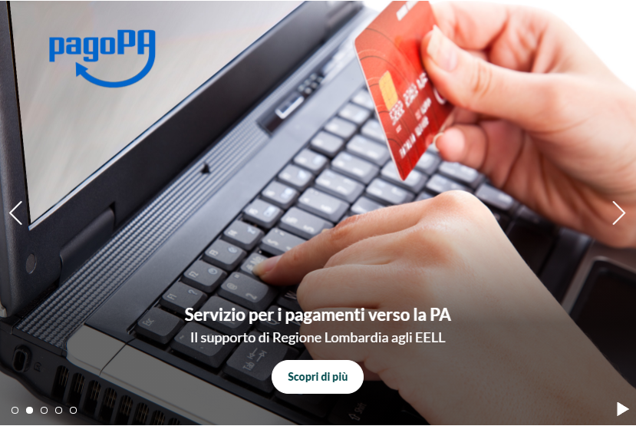

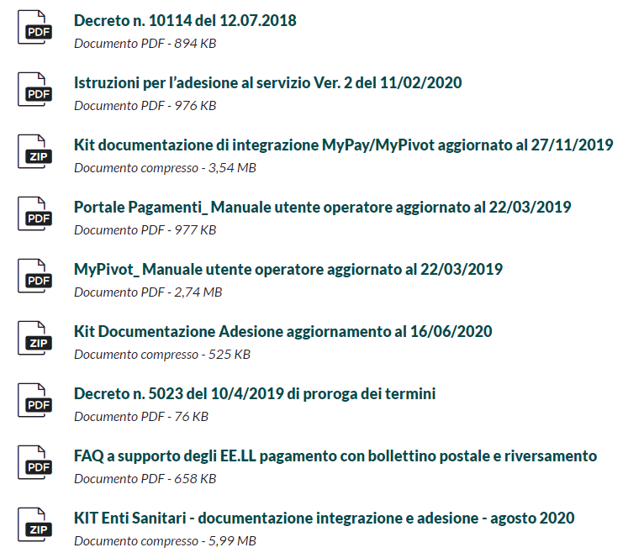

***(vedi ALLEGATO Cartella Azione A.5.4)***

Milano, 16 ottobre 2020

Ente: Regione Lombardia

Il referente di progetto: Riccardo Scuteri

Ente Capofila: ________________________

Il referente di progetto: ________________________

Project manager: ________________________